Bonjour,
Vous avez fait une demande de dossier de consultation relatif à un marché de la Ville de Denain et vous en remercions.
Nous vous invitons à télécharger le dossier sur le site http://www.achatpublic.com/ en suivant la procédure ci-dessous.

NOTICE POUR LE TELECHARGEMENT DE DCE MARCHES PUBLICS

Assurez-vous que le logiciel « JAVA » soit installé sur votre PC (dans le cas contraire le télécharger gratuitement).

Cliquez sur le lien suivant : http://www.achatpublic.com/

Cette page apparait :

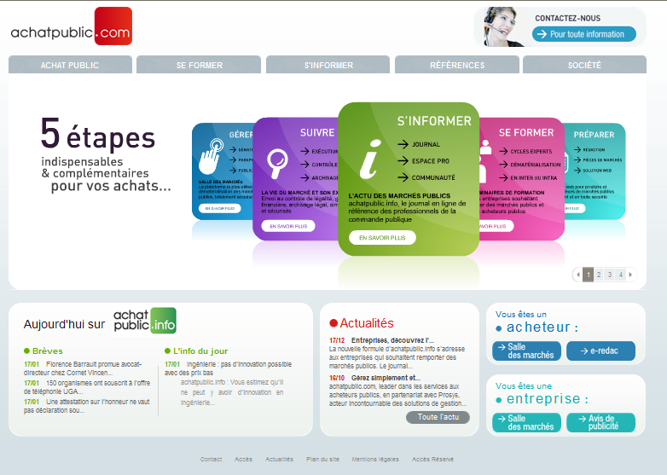

A droite de l’écran dans l’ESPACE ENTREPRISES, cliquez sur « accédez à la salle des marchés »

Vous accédez à cette page :

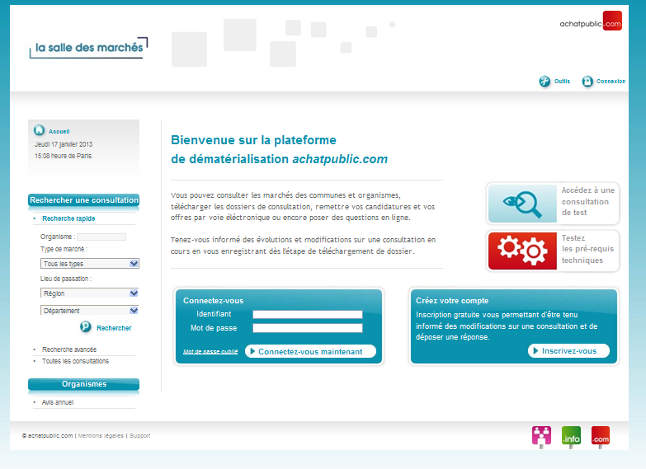

Pour accéder au DCE, nous vous conseillons de vous inscrire sur le site et de vous identifier. Cette inscription est gratuite et vous servira pour tous les prochains téléchargements même autres que la Ville de Denain.

Attention :

Seuls les candidats identifiés sur la plateforme pourront être informés des modifications apportées à la consultation. Toute modification du dossier de consultation fait l'objet d'un envoi automatique de message électronique à l'adresse e-mail qui a été indiquée lors du téléchargement du dossier. Il est donc nécessaire de vérifier très régulièrement les messages reçus sur cette adresse.
En cas de retrait anonyme (sans identification), la société ne recevra pas d’e-mail et devra régulièrement s’informer par elle-même des modifications éventuelles.

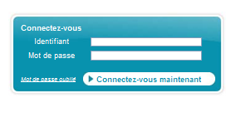

Renseignez votre identifiant et votre mot de passe pour accéder à votre compte.

Cette page apparait :

Dans recherche rapide, à l’emplacement prévu dans ORGANISME, tapez « DENAIN »

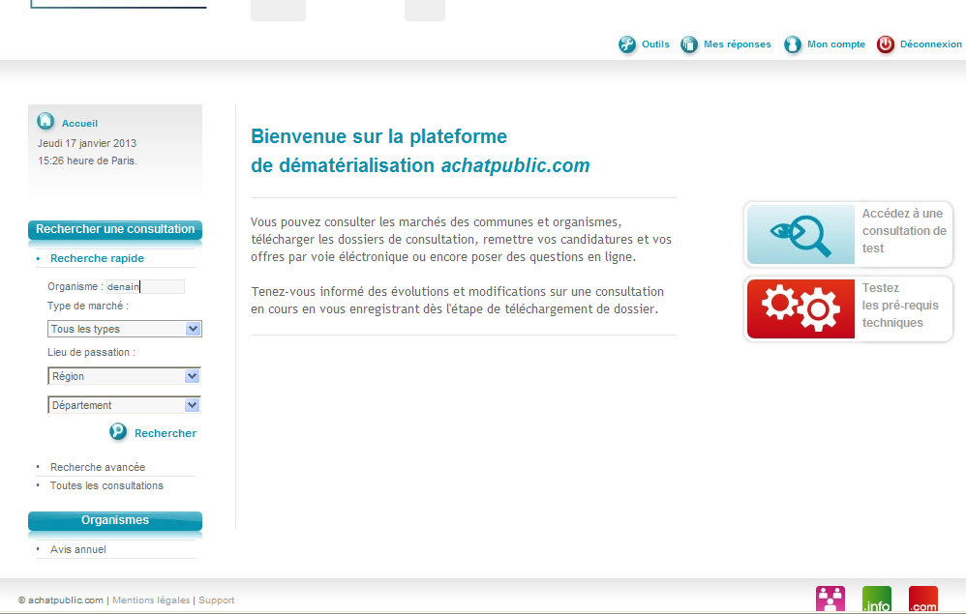

Toutes les consultations relatives à la Ville de Denain apparaissent. Sélectionnez le marché concerné en cliquant dessus.

Voici un exemple de consultation :

Cliquez sur la consultation recherchée.

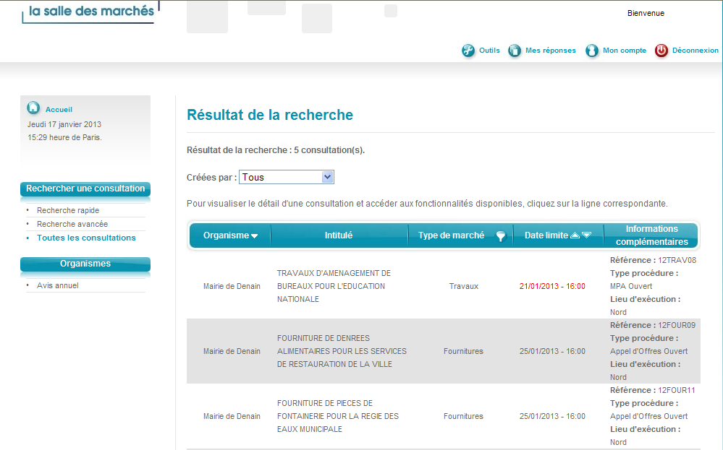
Cliquez ici pour cet exemple

La fiche de la consultation suivante apparaît :

Cliquez à gauche de l’écran sur « PIECES MARCHES »
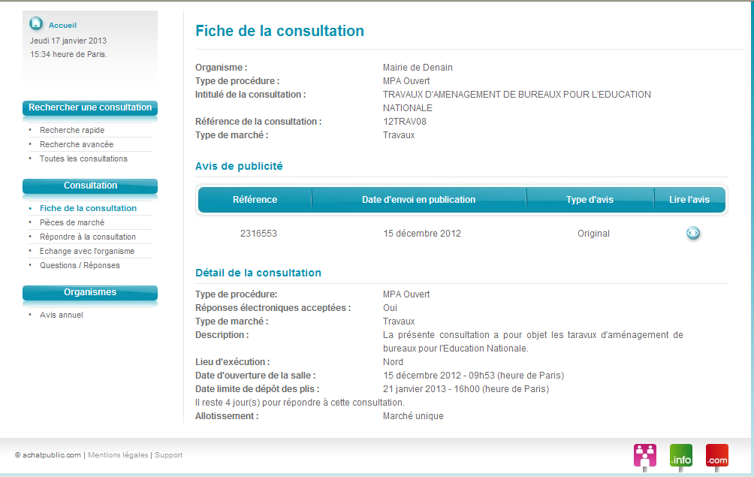
Vous accédez à cette page :

Pour obtenir le « DCE » cliquez sur « TELECHARGEMENT COMPLET ».

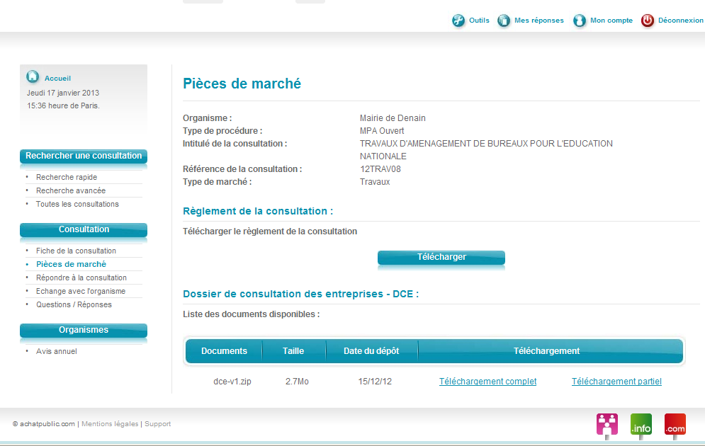

En cas de difficultés, veuillez contacter la Hot line Achat Public.com
Tel : 0 892 23 21 20 (prix d’une communication locale)
Courriel : support@achatpublic.com

